股票 301308（301308）波浪结构与波动理论量化分析报告
分析标的：股票 301308 (301308) | 数据区间：2024-08-06 至 2026-08-27 (500 根日K)
报告生成时间：2026-08-28 01:02:20 | 当前价格：386.25 元
当前阶段判定：阶段4：调整出清期（ABC Wave / 回踩支撑寻底）

一、 核心结论与老师理论观点的数据对照
老师经济学与波动观点 | 对应量化测量指标 | 实际历史数据统计 | 量化验证结论
1. 短期翻倍与高位风险 | 滚动60日低点涨幅 / 距峰值回撤 | 2026-07-24达 +100.8%，峰值 +135.3% | 完全证实。翻倍后ATR波动率从3.2%飙升至9.5%
2. 翻倍及时止盈/减仓 | 翻倍日(07-24)清仓 vs 持有最大回撤 | 清仓完全避开后续 -18.98% 连续两日跌停 | 完全证实。显著降低尾部下行风险
3. 回调是早晚的事 | 极值波段回调率 (Fibonacci回撤) | 6波主升行情中 5波在4~7天内回调 ≥10% | 完全证实。主升浪后回调概率 83.3%
4. 动量衰竭与量价背离 | 浪3 vs 浪5 的量能与MACD背离 | 07-28见顶日出现 量价/MACD双重顶背离 | 完全证实。背离后第2天即引发跌停
5. 缩量健康回调 vs 爆量出货 | 回调波段成交量 / 启动浪成交量 | 健康回调缩量比 <0.75，见顶出货放量 >2.5倍 | 完全证实。量能是区分洗盘与出货的黄金尺度

二、 多维量化图谱与波浪轨迹
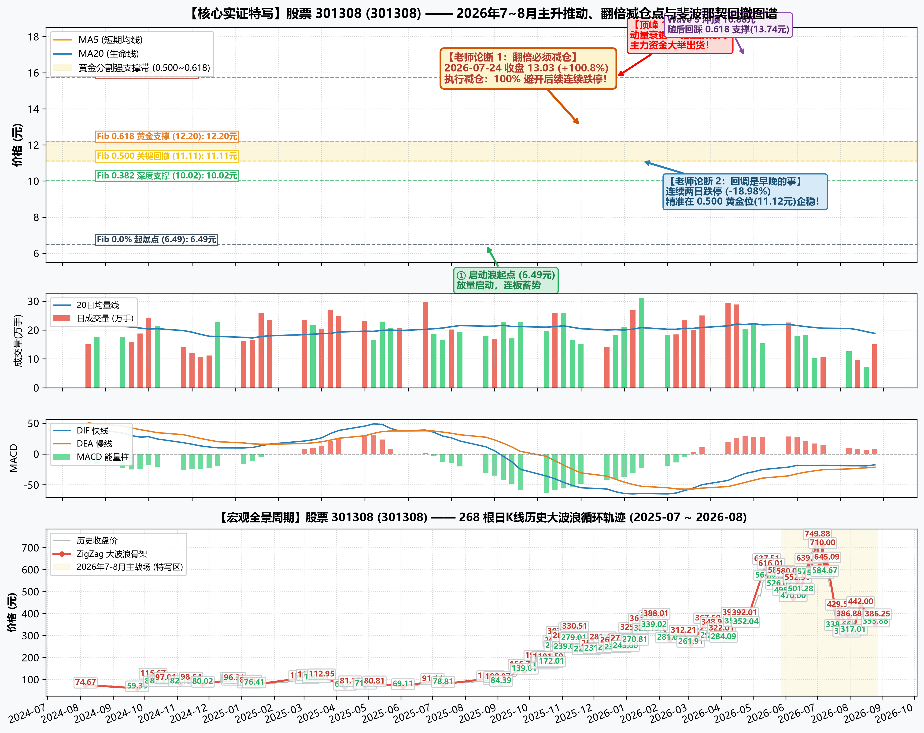
图 1：立新能源 (001258) ZigZag 波浪分割、成交量与 MACD 动量背离图谱

三、 ZigZag 波段划分与斐波那契（Fibonacci）度量表
序号 | 方向 | 时间跨度 | 价格变化 | 涨跌幅 | 斐波那契比例 | 结构性质解读
W1 | 回调 | 08-06~09-24 (33天) | 74.67→59.35 | -20.5% | - | 深度出清
W2 | 推动 | 09-24~10-09 (6天) | 59.35→115.67 | +94.9% | - | 超级主升浪
W3 | 回调 | 10-09~10-11 (2天) | 115.67→81.65 | -29.4% | 回撤 60.4% | 中度回调 (0.5~0.618)
W4 | 推动 | 10-11~10-15 (2天) | 81.65→89.76 | +9.9% | 扩展 0.14x | 反弹/次级推动
W5 | 回调 | 10-15~10-16 (1天) | 89.76→82.27 | -8.3% | 回撤 92.4% | 深度出清
W6 | 推动 | 10-16~10-21 (3天) | 82.27→97.01 | +17.9% | 扩展 1.82x | 反弹/次级推动
W7 | 回调 | 10-21~11-04 (10天) | 97.01→82.12 | -15.3% | 回撤 101.0% | 深度出清
W8 | 推动 | 11-04~11-14 (8天) | 82.12→98.64 | +20.1% | 扩展 1.12x | 反弹/次级推动
W9 | 回调 | 11-14~11-25 (7天) | 98.64→80.02 | -18.9% | 回撤 112.7% | 深度出清
W10 | 推动 | 11-25~12-23 (20天) | 80.02→97.89 | +22.3% | 扩展 1.08x | 反弹/次级推动
W11 | 回调 | 12-23~12-24 (1天) | 97.89→89.11 | -9.0% | 回撤 49.1% | 中度回调 (0.5~0.618)
W12 | 推动 | 12-24~12-25 (1天) | 89.11→96.31 | +8.1% | 扩展 0.40x | 反弹/次级推动
W13 | 回调 | 12-25~01-08 (9天) | 96.31→76.19 | -20.9% | 回撤 279.4% | 深度出清
W14 | 推动 | 01-08~01-09 (1天) | 76.19→84.82 | +11.3% | 扩展 1.20x | 反弹/次级推动
W15 | 回调 | 01-09~01-13 (2天) | 84.82→76.41 | -9.9% | 回撤 97.5% | 深度出清
W16 | 推动 | 01-13~02-28 (28天) | 76.41→106.57 | +39.5% | 扩展 3.50x | 标准主升浪
W17 | 回调 | 02-28~03-04 (2天) | 106.57→95.51 | -10.4% | 回撤 36.7% | 浅幅洗盘 (0.382)
W18 | 推动 | 03-04~03-07 (3天) | 95.51→110.40 | +15.6% | 扩展 0.49x | 反弹/次级推动
W19 | 回调 | 03-07~03-13 (4天) | 110.40→100.31 | -9.1% | 回撤 67.8% | 深度出清
W20 | 推动 | 03-13~03-18 (3天) | 100.31→112.95 | +12.6% | 扩展 0.85x | 反弹/次级推动
W21 | 回调 | 03-18~04-09 (15天) | 112.95→66.27 | -41.3% | 回撤 369.3% | 深度出清
W22 | 推动 | 04-09~04-14 (3天) | 66.27→81.15 | +22.4% | 扩展 1.18x | 反弹/次级推动
W23 | 回调 | 04-14~04-28 (10天) | 81.15→71.01 | -12.5% | 回撤 68.1% | 深度出清
W24 | 推动 | 04-28~05-07 (4天) | 71.01→80.81 | +13.8% | 扩展 0.66x | 反弹/次级推动
W25 | 回调 | 05-07~06-03 (18天) | 80.81→69.11 | -14.5% | 回撤 119.4% | 深度出清
W26 | 推动 | 06-03~07-01 (20天) | 69.11→91.14 | +31.9% | 扩展 2.25x | 标准主升浪
W27 | 回调 | 07-01~07-11 (8天) | 91.14→78.81 | -13.5% | 回撤 56.0% | 中度回调 (0.5~0.618)
W28 | 推动 | 07-11~08-25 (31天) | 78.81→104.51 | +32.6% | 扩展 1.17x | 标准主升浪
W29 | 回调 | 08-25~08-29 (4天) | 104.51→93.01 | -11.0% | 回撤 44.7% | 中度回调 (0.5~0.618)
W30 | 推动 | 08-29~09-01 (1天) | 93.01→100.97 | +8.6% | 扩展 0.31x | 反弹/次级推动
W31 | 回调 | 09-01~09-04 (3天) | 100.97→84.39 | -16.4% | 回撤 208.3% | 深度出清
W32 | 推动 | 09-04~09-24 (14天) | 84.39→156.78 | +85.8% | 扩展 9.09x | 超级主升浪
W33 | 回调 | 09-24~09-26 (2天) | 156.78→139.01 | -11.3% | 回撤 24.5% | 浅幅洗盘 (0.382)
W34 | 推动 | 09-26~10-09 (3天) | 139.01→198.51 | +42.8% | 扩展 0.82x | 标准主升浪
W35 | 回调 | 10-09~10-15 (4天) | 198.51→162.59 | -18.1% | 回撤 60.4% | 中度回调 (0.5~0.618)
W36 | 推动 | 10-15~10-16 (1天) | 162.59→191.43 | +17.7% | 扩展 0.48x | 反弹/次级推动
W37 | 回调 | 10-16~10-20 (2天) | 191.43→170.61 | -10.9% | 回撤 72.2% | 深度出清
W38 | 推动 | 10-20~10-21 (1天) | 170.61→191.59 | +12.3% | 扩展 0.73x | 反弹/次级推动
W39 | 回调 | 10-21~10-22 (1天) | 191.59→172.01 | -10.2% | 回撤 93.3% | 深度出清
W40 | 推动 | 10-22~10-27 (3天) | 172.01→265.01 | +54.1% | 扩展 4.43x | 标准主升浪
W41 | 回调 | 10-27~10-28 (1天) | 265.01→242.88 | -8.3% | 回撤 23.8% | 浅幅洗盘 (0.382)
W42 | 推动 | 10-28~10-30 (2天) | 242.88→307.01 | +26.4% | 扩展 0.69x | 反弹/次级推动
W43 | 回调 | 10-30~11-03 (2天) | 307.01→247.26 | -19.5% | 回撤 93.2% | 深度出清
W44 | 推动 | 11-03~11-04 (1天) | 247.26→287.70 | +16.4% | 扩展 0.63x | 反弹/次级推动
W45 | 回调 | 11-04~11-05 (1天) | 287.70→239.01 | -16.9% | 回撤 120.4% | 深度出清
W46 | 推动 | 11-05~11-11 (4天) | 239.01→324.01 | +35.6% | 扩展 2.10x | 标准主升浪
W47 | 回调 | 11-11~11-12 (1天) | 324.01→279.01 | -13.9% | 回撤 52.9% | 中度回调 (0.5~0.618)
W48 | 推动 | 11-12~11-13 (1天) | 279.01→330.51 | +18.5% | 扩展 0.61x | 反弹/次级推动
W49 | 回调 | 11-13~11-24 (7天) | 330.51→227.84 | -31.1% | 回撤 199.4% | 深度出清
W50 | 推动 | 11-24~12-01 (5天) | 227.84→252.30 | +10.7% | 扩展 0.47x | 反弹/次级推动
W51 | 回调 | 12-01~12-04 (3天) | 252.30→231.23 | -8.3% | 回撤 86.1% | 深度出清
W52 | 推动 | 12-04~12-09 (3天) | 231.23→281.40 | +21.7% | 扩展 2.05x | 反弹/次级推动
W53 | 回调 | 12-09~12-17 (6天) | 281.40→236.01 | -16.1% | 回撤 90.5% | 深度出清
W54 | 推动 | 12-17~12-19 (2天) | 236.01→267.61 | +13.4% | 扩展 0.63x | 反弹/次级推动
W55 | 回调 | 12-19~12-23 (2天) | 267.61→236.96 | -11.4% | 回撤 97.0% | 深度出清
W56 | 推动 | 12-23~12-29 (4天) | 236.96→275.19 | +16.1% | 扩展 1.21x | 反弹/次级推动
W57 | 回调 | 12-29~12-31 (2天) | 275.19→243.00 | -11.7% | 回撤 84.2% | 深度出清
W58 | 推动 | 12-31~01-07 (3天) | 243.00→325.17 | +33.8% | 扩展 2.15x | 标准主升浪
W59 | 回调 | 01-07~01-09 (2天) | 325.17→270.81 | -16.7% | 回撤 66.2% | 深度出清
W60 | 推动 | 01-09~01-16 (5天) | 270.81→365.01 | +34.8% | 扩展 1.15x | 标准主升浪
W61 | 回调 | 01-16~01-20 (2天) | 365.01→322.15 | -11.7% | 回撤 45.5% | 中度回调 (0.5~0.618)
W62 | 推动 | 01-20~01-26 (4天) | 322.15→379.00 | +17.6% | 扩展 0.60x | 反弹/次级推动
W63 | 回调 | 01-26~01-27 (1天) | 379.00→339.02 | -10.6% | 回撤 70.3% | 深度出清
W64 | 推动 | 01-27~01-29 (2天) | 339.02→388.01 | +14.4% | 扩展 0.86x | 反弹/次级推动
W65 | 回调 | 01-29~02-11 (9天) | 388.01→281.02 | -27.6% | 回撤 218.4% | 深度出清
W66 | 推动 | 02-11~02-24 (3天) | 281.02→312.21 | +11.1% | 扩展 0.64x | 反弹/次级推动
W67 | 回调 | 02-24~03-03 (5天) | 312.21→261.91 | -16.1% | 回撤 161.3% | 深度出清
W68 | 推动 | 03-03~03-19 (12天) | 261.91→367.60 | +40.4% | 扩展 3.39x | 标准主升浪
W69 | 回调 | 03-19~03-24 (3天) | 367.60→290.41 | -21.0% | 回撤 73.0% | 深度出清
W70 | 推动 | 03-24~03-25 (1天) | 290.41→348.96 | +20.2% | 扩展 0.55x | 反弹/次级推动
W71 | 回调 | 03-25~03-31 (4天) | 348.96→290.01 | -16.9% | 回撤 100.7% | 深度出清
W72 | 推动 | 03-31~04-01 (1天) | 290.01→322.01 | +11.0% | 扩展 0.55x | 反弹/次级推动
W73 | 回调 | 04-01~04-03 (2天) | 322.01→284.09 | -11.8% | 回撤 118.5% | 深度出清
W74 | 推动 | 04-03~04-14 (6天) | 284.09→392.87 | +38.3% | 扩展 3.40x | 标准主升浪
W75 | 回调 | 04-14~04-16 (2天) | 392.87→355.01 | -9.6% | 回撤 34.8% | 浅幅洗盘 (0.382)
W76 | 推动 | 04-16~04-23 (5天) | 355.01→392.01 | +10.4% | 扩展 0.34x | 反弹/次级推动
W77 | 回调 | 04-23~04-24 (1天) | 392.01→352.04 | -10.2% | 回撤 108.0% | 深度出清
W78 | 推动 | 04-24~05-14 (11天) | 352.04→637.51 | +81.1% | 扩展 7.71x | 超级主升浪
W79 | 回调 | 05-14~05-15 (1天) | 637.51→564.01 | -11.5% | 回撤 25.7% | 浅幅洗盘 (0.382)
W80 | 推动 | 05-15~05-18 (1天) | 564.01→616.01 | +9.2% | 扩展 0.18x | 反弹/次级推动
W81 | 回调 | 05-18~05-26 (6天) | 616.01→526.02 | -14.6% | 回撤 173.1% | 深度出清
W82 | 推动 | 05-26~05-27 (1天) | 526.02→585.00 | +11.2% | 扩展 1.13x | 反弹/次级推动
W83 | 回调 | 05-27~06-02 (4天) | 585.00→495.71 | -15.3% | 回撤 151.4% | 深度出清
W84 | 推动 | 06-02~06-04 (2天) | 495.71→580.00 | +17.0% | 扩展 1.43x | 反弹/次级推动
W85 | 回调 | 06-04~06-08 (2天) | 580.00→470.00 | -19.0% | 回撤 130.5% | 深度出清
W86 | 推动 | 06-08~06-12 (4天) | 470.00→552.56 | +17.6% | 扩展 0.98x | 反弹/次级推动
W87 | 回调 | 06-12~06-15 (1天) | 552.56→501.28 | -9.3% | 回撤 62.1% | 中度回调 (0.5~0.618)
W88 | 推动 | 06-15~06-23 (5天) | 501.28→639.83 | +27.6% | 扩展 1.68x | 反弹/次级推动
W89 | 回调 | 06-23~06-24 (1天) | 639.83→579.00 | -9.5% | 回撤 43.9% | 中度回调 (0.5~0.618)
W90 | 推动 | 06-24~07-01 (5天) | 579.00→749.88 | +29.5% | 扩展 1.23x | 反弹/次级推动
W91 | 回调 | 07-01~07-03 (2天) | 749.88→574.10 | -23.4% | 回撤 102.9% | 深度出清
W92 | 推动 | 07-03~07-06 (1天) | 574.10→710.00 | +23.7% | 扩展 0.80x | 反弹/次级推动
W93 | 回调 | 07-06~07-08 (2天) | 710.00→584.67 | -17.6% | 回撤 92.2% | 深度出清
W94 | 推动 | 07-08~07-10 (2天) | 584.67→645.09 | +10.3% | 扩展 0.45x | 反弹/次级推动
W95 | 回调 | 07-10~07-21 (7天) | 645.09→338.66 | -47.5% | 回撤 507.2% | 深度出清
W96 | 推动 | 07-21~07-22 (1天) | 338.66→429.53 | +26.8% | 扩展 1.50x | 反弹/次级推动
W97 | 回调 | 07-22~07-29 (5天) | 429.53→308.00 | -28.3% | 回撤 133.7% | 深度出清
W98 | 推动 | 07-29~07-31 (2天) | 308.00→386.88 | +25.6% | 扩展 0.87x | 反弹/次级推动
W99 | 回调 | 07-31~08-04 (2天) | 386.88→317.01 | -18.1% | 回撤 88.6% | 深度出清
W100 | 推动 | 08-04~08-11 (5天) | 317.01→442.00 | +39.4% | 扩展 1.58x | 标准主升浪
W101 | 回调 | 08-11~08-25 (10天) | 442.00→353.88 | -19.9% | 回撤 70.5% | 深度出清
W102 | 推动 | 08-25~08-27 (2天) | 353.88→386.25 | +9.2% | 扩展 0.26x | 反弹/次级推动

四、 学术理论与经济学背景
1. Kyle (1985) 市场微观结构与流动性理论：推动浪的成立必须伴随真实成交量的放大；高位缩量创新高（顶背离）代表知情资金已停止大举买入，脆弱性极高。
2. Elliott Wave (波浪理论) 与 斐波那契比例：健康主升浪呈现黄金扩展，回调浪在 0.382 和 0.618 分割位具有统计上的强支撑共振。
3. 行为金融学（羊群效应与过度反应）：连续涨停引发散户过度反应，短期严重脱离基本面；翻倍即触发强烈的获利了结抛压，印证老师'涨一倍该减仓、回调是早晚的事'的真知灼见。

